BS900T数据手册
版本1.0 2020年7月
江苏邦融微电子有限公司

版本历史

版本 | 日期 | 修改内容
版本 | 日期 | 章节 | 页码 | 内容
1.0 | 2020-07-02 | Chen |  | 创建文本

目录
版本历史 II
目录 III
附图目录 IV
表格目录 V
1 介绍 1
2 主要特性 2
3 系统框图 3
3.1 引脚列表 4
4 SPI接口说明 5
4.1 SPI基本时序 5
4.2 寄存器访问 5
4.3 HOST发送命令时序 7
4.4 图像采集数据读取 7
5 电气参数 8
5.1 极限电气参数 8
5.2 推荐运行参数 8
5.3 直流电气参数 8
6 机械参数 9
7 订购信息 9

附图目录
图 3-1 BS900T系统框图 3
图 3-2 BS900T引脚 4
图 7-1 BS900T 封装尺寸图 9

表格目录
表 3-1 BS900T引脚列表 4
表 6-1 BS900T极限电气参数 8
表 6-2 BS900T推荐运行电气参数 8
表 6-3 BS900T直流电气参数 8

介绍
BS900T 是江苏邦融微电子有限公司一款针对指纹识别领域的电容式指纹采集传感器，该传感器具有低成本、高性能、可靠性好的特点，基于该产品的设计者可以快速的设计出符合市场需要的指纹识别类产品。
BS900T采用主动发射式原理，可以很好的还原和识别干湿手指的图像，图像分辨率为508dpi，图像阵列大小为256*360，8-bit 灰度。BS900T采用图像采集SPI模式，能够方便的接入到各种处理器芯片上。该传感器内部集成高速高精度的ADC转化电路和POR电路，最大限度的降低传感器外围电路的数量，降低客户的整体BOM成本。在可靠性上BS900T对空气放电的ESD可以达到±15KV，完全符合 IEC 61000-4-2 Level 4 标准，工作温度从-40°C ~ +85°C最大限度的满足产品使用的地域范围。

主要特性
- 图像DPI 508
- 图像像素阵列256x 360
- 传感器感应面积12.8mm x 18.0mm
- 8位图像灰度
- 抗静电能力:空气放电达到±15KV，接触放电达到±8KV
- 传感器内部自带振荡器和上电复位电路。
- IO电压3V~3.6V
- 内核电压3V~3.6V
- 动态电流10mA
- 内部自带高速高精度A/D转化电路

系统框图
图 3-1 BS900T系统框图

引脚列表
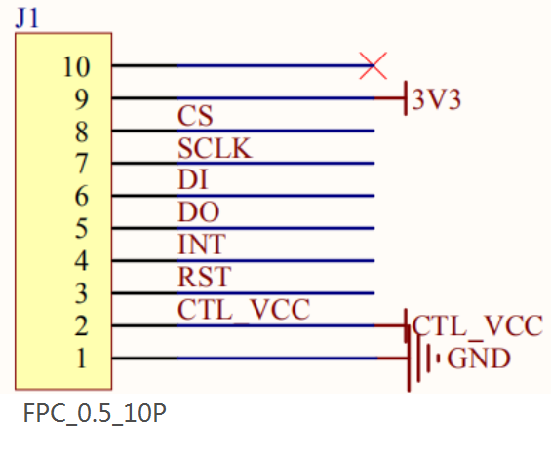
图 3-2 BS900T引脚

引脚号 | 引脚名 | 类型 | 描述
1 | GND | P | 接地引脚
2 | CTL_VCC | I | Sensor内部电源控制脚，低有效
3 | RST | I | 复位脚，高有效
4 | INT | O | Sensor内部中断输出脚，预留
5 | DO | O | Sensor的SPI的输出脚
6 | DI | I | Sensor的SPI的输入脚
7 | SCLK | I | Sensor的SPI的时钟脚
8 | CS | I | Sensor的SPI的片选，低有效
9 | 3V3 | P | 电源
10 | NC | I/O | NC

表 3-1 BS900T引脚列表

SPI接口说明
传感器和主机之间通过标准SPI接口进行通信，SPI接口具有寄存器读写功能和采集数据读功能。

SPI基本时序
SPI接口支持标准的CPOL = 0和CPHA = 0模式。
其基本时序如下
- SPI时序图
表1：SPI时序值
 | Min | Typical | Max
 | - | 12M | 16M
 | 10ns | 40ns
 | 10ns | 40ns
 | 10ns | 40ns
 | 10ns | 40ns

寄存器访问
SPI接口读写寄存器包含了1个地址/命令字节加上若1-3个寄存器读写数据字节，第一个字节是地址/命令，紧跟的是1到3个数据字节（数据长度为1-3个可变）。下图如示的读写是读写1-3个字节的读写示意图:
- 寄存器写单字节时序

- 寄存器读单字节时序

- 寄存器写双字节时序
- 寄存器读双字节时序

- 寄存器写三字节时序
- 寄存器读三字节时序

HOST发送命令时序
HOST发送采集,AGC等命令时,需要发送两个字节,第一个字节为命令字节,第2个字节为DUMMY字节.
- 命令时序

图像采集数据读取
图像采集数据读取采用连续读。第1个字节为命令0x9C，第2个字节为DUMMY字节，后面跟了32个数据字节。
读采集数据的时序如下:
- 读采集数据时序图

电气参数

极限电气参数
表 6-2 BS900T极限电气参数
符号 | 参数 | 条件 | 最小值 | 最大值 | 单位
VCC | 传感器供电电压 |  | -0.5 | 3.6 | V
VIO | 数字IO电压 |  | -0.5 | VCC+0.5 | V
PD | 耗散功率 |  | 0 | 250 | mw
TSTG | 存储温度 |  | -40 | 85 | ℃

推荐运行参数
表 6-3 BS900T推荐运行电气参数
符号 | 参数 | 最小值 | 典型值 | 最大值 | 单位
Tcase | 工作温度范围 | -40 | -- | +85 | ℃
VCC | 芯片输入电压 | 3.0 | 3.3 | 5.5 | V
Icc | 工作电流 | 1.5 | 10 | 12 | mA

直流电气参数
表 5-4 BS900T直流电气参数
符号 | 参数 | 条件 | 最小值 | 典型值 | 最大值 | 单位
V_{IH} | 输入高电平（Input High Voltage） | I/O | 1.6 | -- | VCC+0.5 | V
V_{IL} | 输入低电平（Input Low Voltage） | I/O | -0.3 | -- | 0.9 | V
V_{T} | 输入阈值 | I/O | 1.35 | 1.47 | 1.60 | V
I_{L} | IO PAD输入漏电流 |  | -10 | -- | 10 | μA
V_{OH} | 输出高电平（Ouput High Voltage） |  | 1.7 | -- | -- | V
V_{OL} | 输出低电平（Ouput Low Voltage） |  | -- | -- | 0.8 | V
IOH | 高电平输出电流 | 4 mA I/O |  |  | -4 | mA
IOL | 低电平输出电流 | 4 mA I/O |  |  | -4 | mA

机械参数

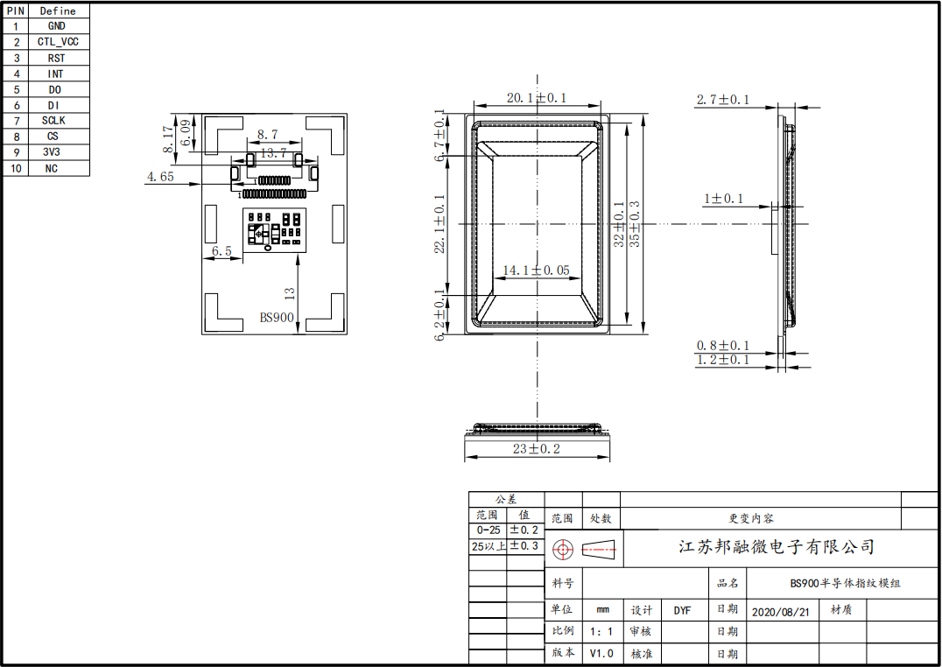
图 7-3 BS900T 封装尺寸图

订购信息
江苏邦融微电子有限公司
电话：0512-50316789 18701239679
传真：0512-36607972
邮箱：zhangfeifei@brmicro.com.cn
网址：www.brmicro.com.cn
地址：昆山祖冲之南路1699号昆山工业技术研究院9楼

